需求分析

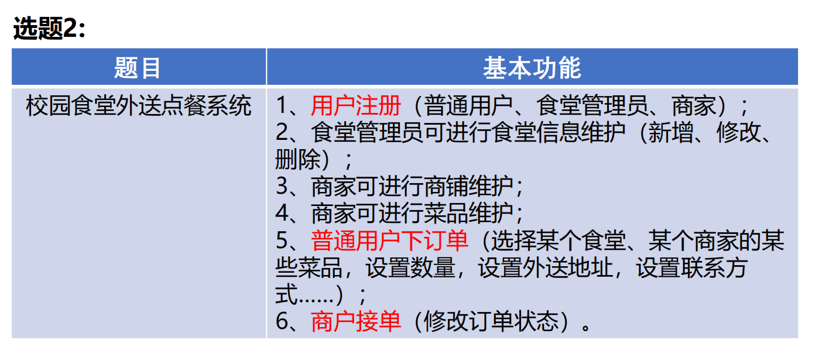

功能：注册

用户：普通用户、食堂管理员、商家

普通用户：下订单

食堂管理员：食堂信息维护

商家：商铺和菜品维护、接单

表：

1.用户表(用户号user_id int (primary key)，用户密码user_password char[16]，用户名user_name char[32]，用户权限user_power short(1普通用户,2商家,3食堂管理员))

2.食堂表(食堂号canteen_id int (primary key)，食堂名canteen_name char[32])

3.商铺表(商铺号restaurant_id int (primary key)，商铺名restaurant_name char[32])

4.菜品表(菜品号food_id int (primary key)，food_name菜品名char[32]，菜品单价food_prace float)

5.订单表(订单号order_id int (primary key)，用户号user_id，)